NA PODRUČJU VUP ZADAR 2/3 PODUZETNIKA I ZAPOSLENIH ZADARSKE ŽUPANIJE
Velikim urbanim područjem Zadar obuhvaćeno je 13 općina Zadarske županije: Bibinje, Galovac, Kali, Kukljica, Novigrad, Poličnik, Posedarje, Preko, Ražanac, Sukošan, Škabrnje, Vrsi, Zemunik Donji te dva grada, Zadar i Nin, u kojima je u 2017. godini bilo sjedište 3210 poduzetnika. Riječ je o poduzetnicima koji su sastavili i u Registar godišnjih financijskih izvještaja podnijeli točan i potpun godišnji financijski izvještaj za 2017. godinu.
Shema 1. Veliko urbano područje Zadar
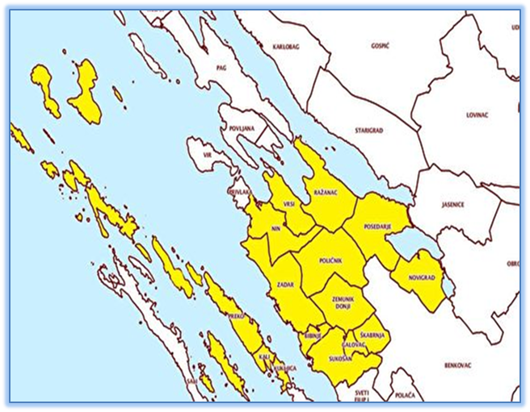 | Od navedenoga broja, najviše je poduzetnika sa sjedištem u Zadru (2512), a najmanje poduzetnika ima sjedište u općini Galovac (5). Kod 3210 poduzetnika bilo je 17 964 zaposlenih, što je prosječno 5,6 zaposlenih po poduzetniku.  Poduzetnici sa sjedištem na Velikom urbanom području Zadar, ostvarili su ukupan prihod u iznosu od 10,3 milijarde kuna te ukupne rashode u iznosu od 9,8 milijardi kuna.
U 2017. godini ostvaren je pozitivan konsolidirani financijski rezultat u iznosu od 425,2 milijuna kuna što je za 29,7 % više u odnosu na prethodno razdoblje (327,9 milijuna kuna). Najveći pozitivan konsolidirani financijski rezultat iskazali su poduzetnici grada Zadra u iznosu od 358,9 milijuna kuna. Slijede poduzetnici općina Poličnik (16,4 milijuna kuna) i Sukošan (9,9 milijuna kuna). Najznačajniji rast ostvarili su poduzetnici sa sjedištem u Sukošanu, koji su u 2017. ostvarili 9,9 milijuna kuna neto dobiti, u odnosu na neto gubitak u 2016. u iznosu od 2,2 milijuna kuna.
Tablica 1. Osnovni financijski podaci poslovanja poduzetnika u gradovima i općinama VUP Zadar u 2017. g. (iznosi u tisućama kuna)
Naziv grada/općine | Broj poduzetnika | Broj zaposlenih | Ukupni prihod | Dobit razdoblja | Gubitak razdoblja | Neto dobit/ gubitak
Nin/grad | 63 | 218 | 67.677 | 3.905 | 845 | 3.059
Zadar/grad | 2.512 | 14.204 | 7.638.658 | 583.497 | 224.590 | 358.907
Bibinje/općina | 63 | 246 | 95.275 | 7.226 | 1.298 | 5.927
Galovac/općina | 5 | 1 | 792 | 202 | 5 | 197
Kali/općina | 48 | 571 | 262.196 | 17.032 | 7.930 | 9.102
Kukljica/općina | 23 | 98 | 20.269 | 1.651 | 451 | 1.200
Novigrad/općina | 26 | 54 | 41.261 | 3.407 | 165 | 3.242
Poličnik/općina | 84 | 1.126 | 1.269.322 | 25.197 | 8.847 | 16.350
Posedarje/općina | 44 | 143 | 105.214 | 3.386 | 180 | 3.206
Preko/općina | 100 | 227 | 74.338 | 6.878 | 6.716 | 162
Ražanac/općina | 37 | 74 | 31.621 | 1.271 | 3.370 | -2.098
Sukošan/općina | 122 | 502 | 342.186 | 24.440 | 14.568 | 9.872
Škabrnja/općina | 18 | 78 | 58.951 | 4.194 | 37 | 4.157
Vrsi/općina | 24 | 120 | 125.992 | 4.165 | 359 | 3.806
Zemunik Donji/općina | 41 | 302 | 199.971 | 10.316 | 2.235 | 8.081
Ukupno poduz. VUP Zadar | 3.210 | 17.964 | 10.333.725 | 696.766 | 271.596 | 425.170
Ukupno svi poduzetnici ZŽ | 4.273 | 23.534 | 13.752.195 | 1.018.057 | 337.264 | 680.792
Udio poduz. VUP Zadar | 75,1% | 76,3% | 75,1% | 68,4% | 80,5% | 62,5%
Izvor: Fina, Registar godišnjih financijskih izvještaja, obrada GFI-a za 2017. godinu
Od 4273 poduzetnika s područja Zadarske županije, njih 3210 ili čak 75 % obuhvaćeno je Velikim urbanim područjem Zadar, kod kojih je bilo 17 964 zaposlenih (76,3 % udio u ZŽ), ostvarili su 10,3 milijarde kuna ukupnih prihoda (75,1 % udio u ZŽ) te 696,8 milijuna kuna dobiti razdoblja (68,4 % udio u ZŽ).
Grafikon 1. Udio ukupnih prihoda i rashoda poduzetnika VUP Zadar u ukupnim prihodima i rashodima poduzetnika ZŽ u 2017. godini
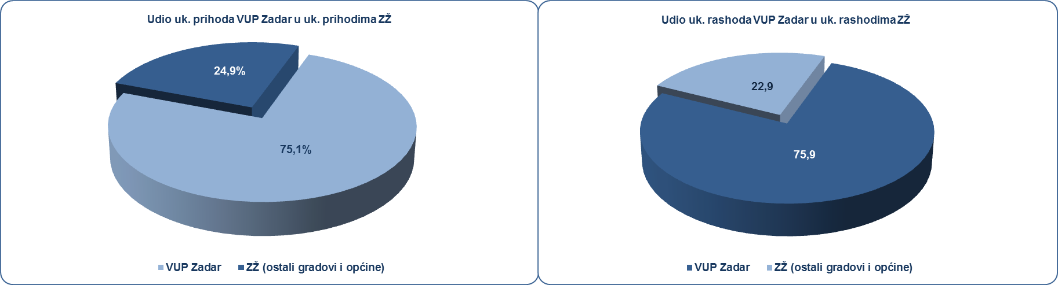
Izvor: Fina, Registar godišnjih financijskih izvještaja, obrada GFI-a za 2017. godinu
Na razini poduzetnika Velikog urbanog područja Zadar, u 2017. godini najviši su rasle bruto investicije u novu dugotrajnu imovinu (73,9 %), što je znatno utjecalo i na rast bruto investicija u novu dugotrajnu imovinu kod poduzetnika na razini Zadarske županije (64,2 %).
Tablica 2. Osnovni financijski podaci poslovanja poduzetnika na području VUP i poduzetnika ZŽ u 2017. g. (iznosi u tisućama kuna, prosječne plaće u kunama)
Opis | Veliko urbano područje Zadra |  |  | Zadarska županija
 | 2016. | 2017 | Indeks | 2016. | 2017. | Indeks
Broj poduzetnika |  | 3.210 |  |  | 4.273
Broj zaposlenih | 16.357 | 17.964 | 109,8 | 21.477 | 23.534 | 109,6
Ukupni prihodi | 9.720.565 | 10.333.725 | 106,3 | 12.688.645 | 13.752.195 | 108,4
Ukupni rashodi | 9.324.467 | 9.837.812 | 105,5 | 12.061.825 | 12.953.312 | 107,4
Dobit prije oporezivanja | 750.366 | 766.990 | 102,2 | 1.039.948 | 1.135.417 | 109,2
Gubitak prije oporezivanja | 354.268 | 271.078 | 76,5 | 413.128 | 336.534 | 81,5
Dobit razdoblja | 682.676 | 696.766 | 102,1 | 940.597 | 1.018.057 | 108,2
Gubitak razdoblja | 354.794 | 271.596 | 76,6 | 413.985 | 337.264 | 81,5
Konsolidirani financijski rezultat – dobit (+) ili gubitak (-) razdoblja | 327.882 | 425.170 | 129,7 | 526.612 | 680.792 | 129,3
Izvoz | 2.286.083 | 2.220.647 | 97,1 | 2.959.803 | 2.992.615 | 101,1
Uvoz | 995.981 | 1.121.783 | 112,6 | 1.163.998 | 1.310.215 | 112,6
Bruto invest. samo u novu dugotr. imovinu | 553.124 | 961.658 | 173,9 | 666.345 | 1.094.157 | 164,2
Prosječna mjesečna neto plaća po zaposl. | 5.022 | 4.998 | 99,5 | 4.866 | 4.908 | 100,9
Izvor: Fina, Registar godišnjih financijskih izvještaja, obrada GFI-a za 2017. godinu
Prema visini ostvarenog prihoda među poduzetnicima sa sjedištem na Velikom urbanom području Zadar, najbolji su ALUFLEXPACK NOVI d.o.o., s 837,3 milijuna kuna i TANKERSKA PLOVIDBA d.d., s 488,2 milijuna kuna ukupnih prihoda. Prema kriteriju dobiti razdoblja najbolji su TURISTHOTEL d.d. sa 79,6 milijuna kuna i PUNTA SKALA d.o.o., sa 76,1 milijun kuna dobiti, dok su najveći izvoz ostvarili ALUFLEXPACK NOVI d.o.o. (598,4 milijuna kuna) i TANKERSKA PLOVIDBA d.d. (444,4 milijuna kuna). Ovo potonje društvo je najviše investiralo u dugotrajnu imovinu (461,7 milijuna kuna). Prema produktivnosti (prihodu po zaposlenom), na prvom su mjestu poduzetnici sa sjedištem na području općine Poličnik, s 1,1 milijuna kuna, dok je među poduzetnicima navedene općine po produktivnosti na prvom mjestu društvo LIGNUM d.o.o. sa 3,9 milijuna kuna po zaposlenom. Navedeno društvo povećalo je prihode za 127,8 %, a smanjilo broj zaposlenih za 9,1 % u odnosu na 2016. godinu. Pretežita djelatnost društva prema NKD 2007 je 23.61 - Proizvodnja proizvoda od betona za građevinarstvo.
Prema ostvarenoj produktivnosti mjerenom prihodima po zaposlenom slijede poduzetnici sa sjedištem u općini Vrsi, s 1.050 tisuća kuna te poduzetnici sa sjedištem u Novigradu, s 809 tisuća kuna po zaposlenom. Za usporedbu, produktivnost poduzetnika Zadarske županije iznosila je 584 tisuće kuna, a na razini RH u 2017. godini 768 tisuća kuna.
Grafikon 2. TOP 10 po prihodu po zaposlenom u 2017. godini na razini gradova/općina VUP Zadar
(iznosi u tisućama kuna)
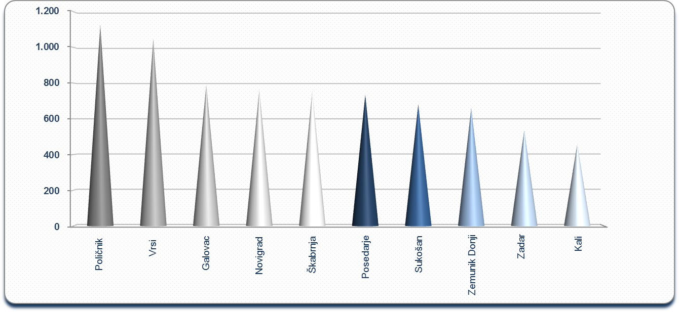
Izvor: Fina, Registar godišnjih financijskih izvještaja, obrada GFI-a za 2017. godinu
Prosječna mjesečna neto plaća obračunata zaposlenima kod poduzetnika Velikog urbanog područja Zadra u 2017 godini iznosila je 4.998 kuna, odnosno 0,5 % manje u odnosu na prethodnu godinu te 1,8 % više od iznosa prosječne mjesečne neto plaće zaposlenih kod poduzetnika u Zadarskoj županiji (4.908 kuna). Najviša prosječna mjesečna neto plaća obračunata je zaposlenima sa sjedištem u Zemuniku Donjem (5.321 kunu), slijede poduzetnici sa sjedištem u Kaliu (5.287 kuna), Sukošanu (5.195 kuna), Zadru (5.071 kunu) te Poličniku (5.007 kuna). Najniža prosječna mjesečna neto plaća obračunata je zaposlenima kod poduzetnika u Galovcu (3.087 kuna). Za usporedbu, prosječna mjesečna obračunata neto plaća zaposlenih kod poduzetnika u Zadarskoj županiji u 2017. godini iznosila je 4.908 kuna, a na razini RH 5.372 kune.
Grafikon 3. VUP Zadar – TOP 5 po kriteriju prosječne mjesečne neto plaća po zaposlenom u 2017. godini
(iznosi u tisućama kn)
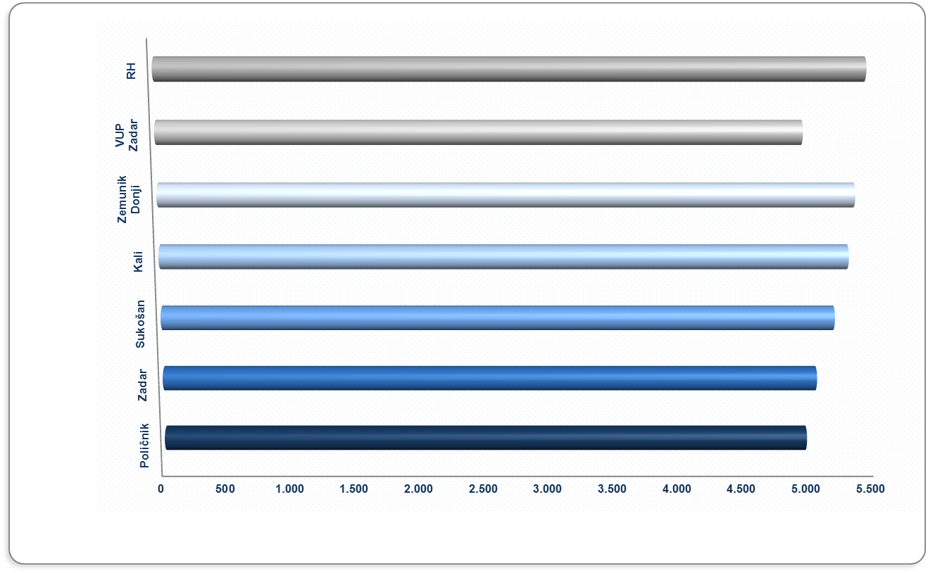
Izvor: Fina, Registar godišnjih financijskih izvještaja, obrada GFI-a za 2017. godinu

Više informacija dostupno u Analizi financijskih rezultata poslovanja poduzetnika po svim gradovima i općinama RH. Kontakt i narudžbe: analize@fina.hr
Informacija o tome je li poslovni subjekt u blokadi ili ne, dostupna je korištenjem usluge FINA InfoBlokade slanjem SMS poruku na broj 818058 (cijena 10,00 kn + PDV) te korištenjem WEB aplikacije JRR (polugodišnja ili godišnja pretplata) tj. uvidom u podatke o računima i statusu blokade poslovnih subjekata, koji se ažuriraju u Jedinstvenom registru računa kojega u skladu sa zakonskim propisima, od 2002. godine, vodi Fina.

